Министерство науки и высшего образования Российской Федерации  
Пензенский государственный университет  
Кафедра вычислительная техника

**ОТЧЕТ**

по лабораторной работе №4

по дисциплине «Электротехника, электроника и схемотехника»

## на тему «ИЗУЧЕНИЕ ПРИНЦИПОВ РАБОТЫ и использования

комбинационных узлов»

Выполнили студенты группы 22ВВП1

Беляев Д. И.

Сергунов М. Р.

Демин М. С.

Приняли:

Бычков А.С.

Семенов А.О.

Пенза 2024

**Название**

Изучение принципов работы и использования комбинационных узлов

**Цель работы**

Изучить электрические схемы и принципы организации дешифраторов, мультиплексоров, демультиплексоров, шифраторов и сумматоров, и методы их использования при синтезе комбинационных схем.

**Ход работы**

**1. Изучение принципов работы и применения дешифраторов.**

**1.1. Изучение принципов работы дешифраторов**

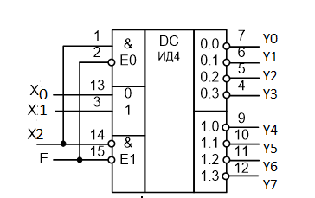

|  |  |  |  |  |  |  |  |  |  |  |
| --- | --- | --- | --- | --- | --- | --- | --- | --- | --- | --- |
| **X2** | **X1** | **X0** | **Y0** | **Y1** | **Y2** | **Y3** | **Y4** | **Y5** | **Y6** | **Y7** |
| 0 | 0 | 0 | 0 | 1 | 1 | 1 | 1 | 1 | 1 | 1 |
| 0 | 0 | 1 | 1 | 0 | 1 | 1 | 1 | 1 | 1 | 1 |
| 0 | 1 | 0 | 1 | 1 | 0 | 1 | 1 | 1 | 1 | 1 |
| 0 | 1 | 1 | 1 | 1 | 1 | 0 | 1 | 1 | 1 | 1 |
| 1 | 0 | 0 | 1 | 1 | 1 | 1 | 0 | 1 | 1 | 1 |
| 1 | 0 | 1 | 1 | 1 | 1 | 1 | 1 | 0 | 1 | 1 |
| 1 | 1 | 0 | 1 | 1 | 1 | 1 | 1 | 1 | 0 | 1 |
| 1 | 1 | 1 | 1 | 1 | 1 | 1 | 1 | 1 | 1 | 0 |

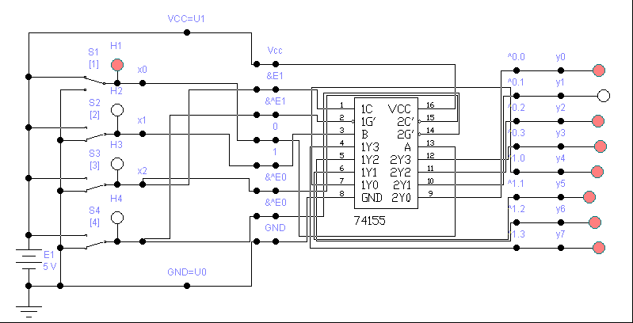

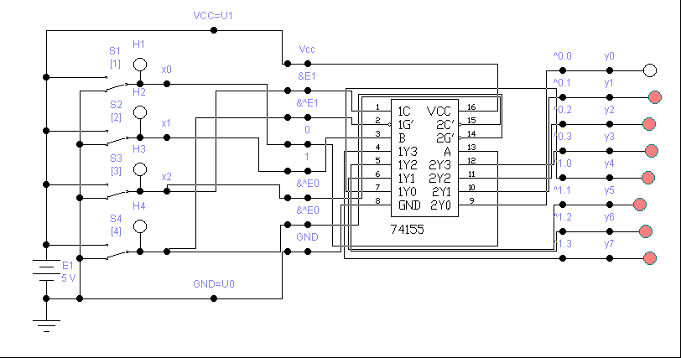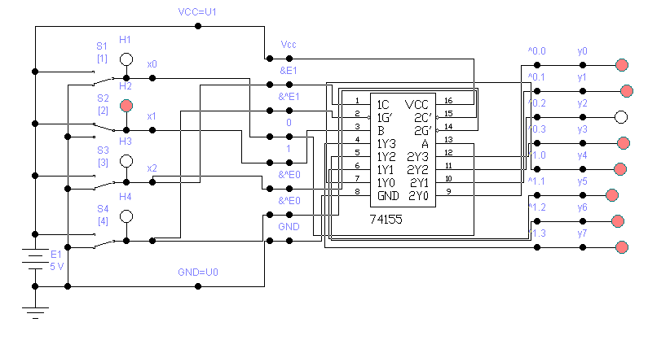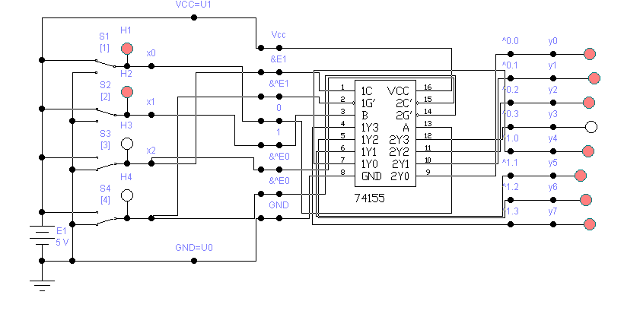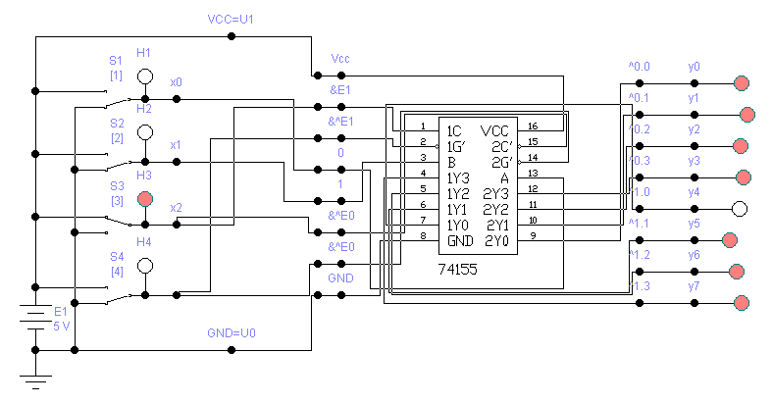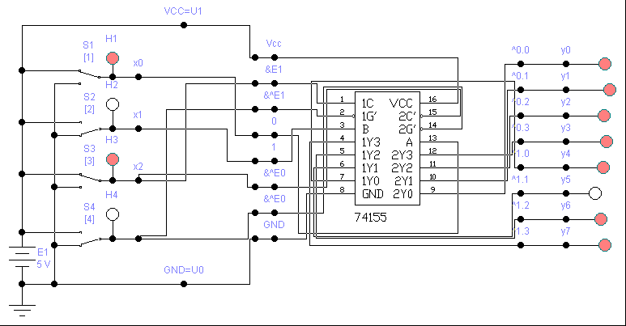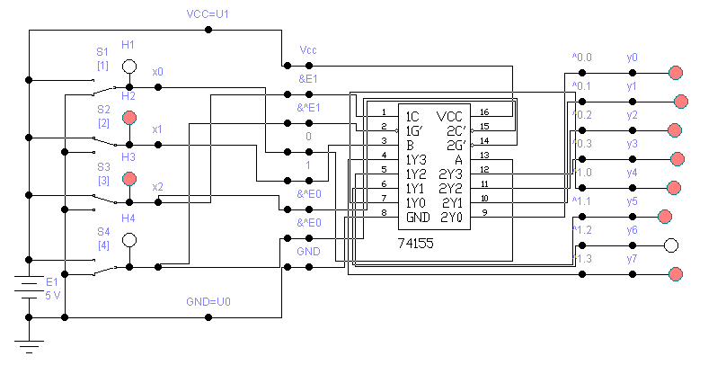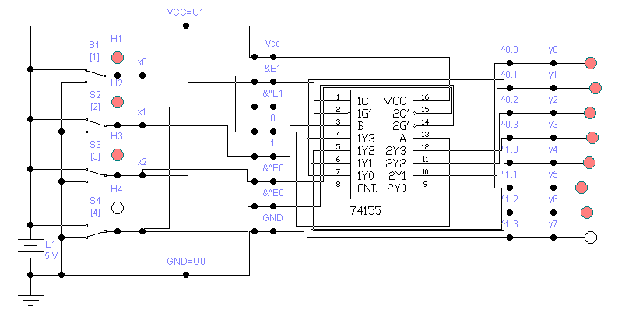



Таблица состояний дешифратора 74155.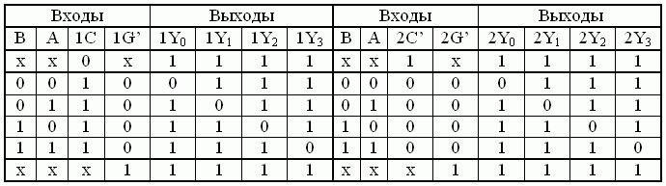

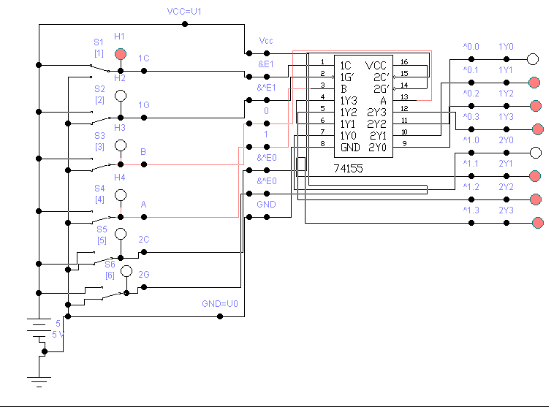

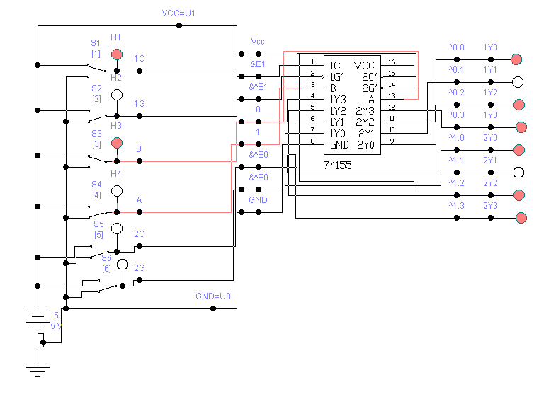

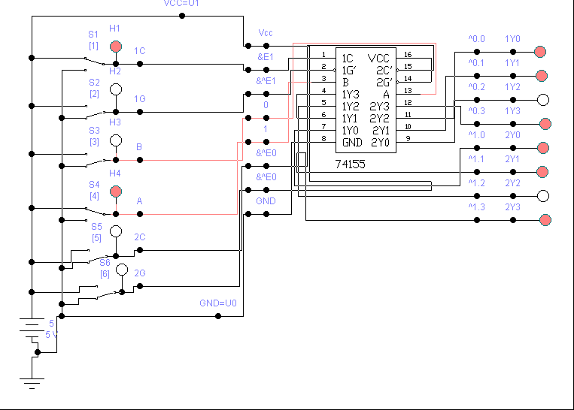

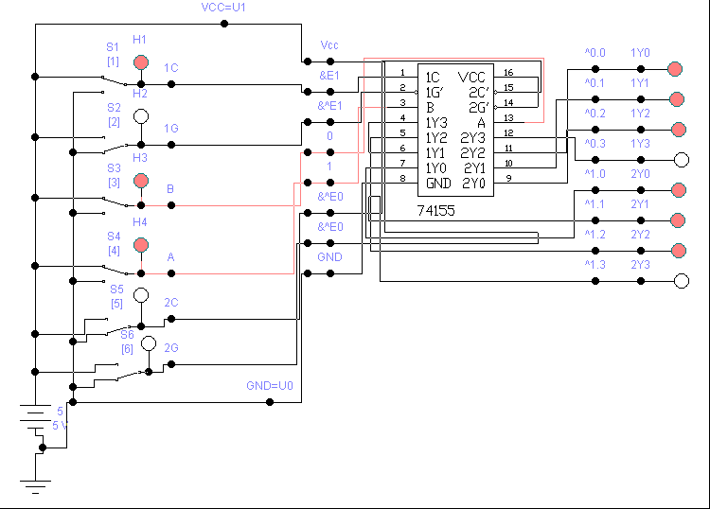

**1.2. Синтез комбинационной схемы на дешифраторе**

1.2.1. Синтезировать схему и реализовать с помощью дешифратора логическую функцию, предложенную с учётом номера варианта в таблице 4 л/р №1. Промоделировать и убедиться в правильности работы синтезированной схемы.





|  |  |  |  |
| --- | --- | --- | --- |
| X1 | X2 | X3 | Y |
| 0 | 0 | 0 | 1 |
| 0 | 0 | 1 | 1 |
| 0 | 1 | 0 | 1 |
| 1 | 0 | 0 | 1 |

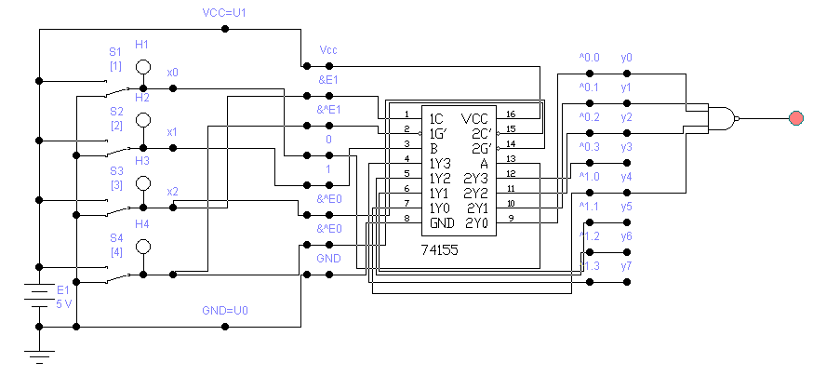

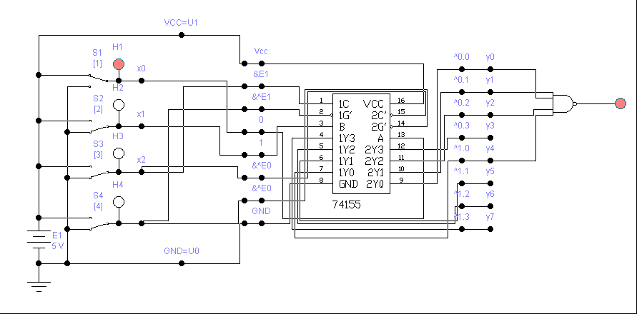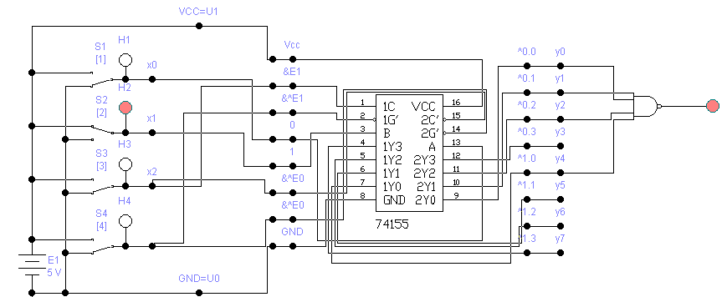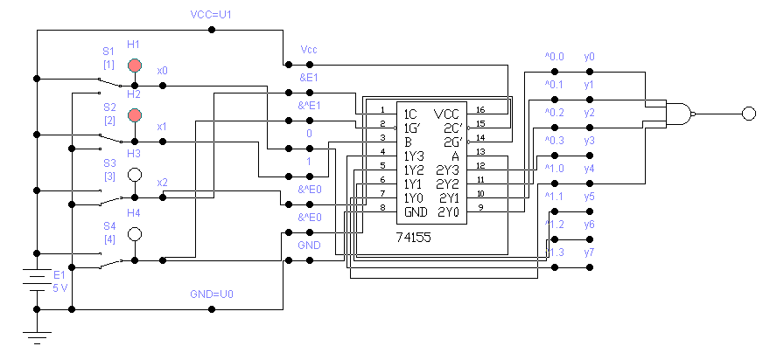

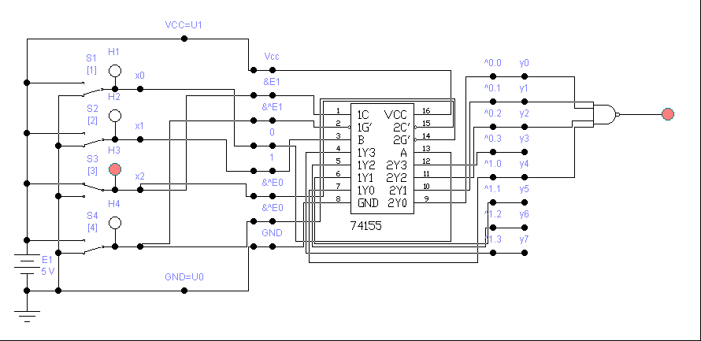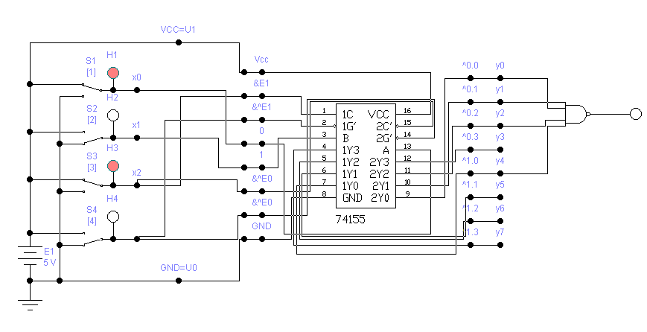

**2. Изучение принципов работы и применения мультиплексоров.**

2.1. Изучение принципов работы мультиплексора



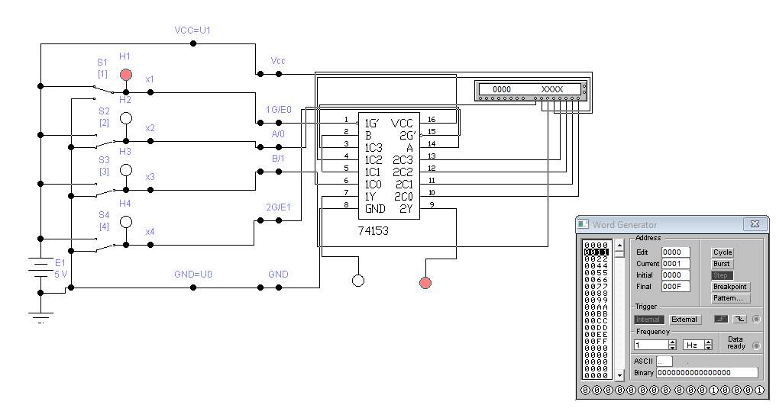

|  |  |  |
| --- | --- | --- |
| S1 | S0 | Y |
| 0 | 0 | X0 |
| 0 | 1 | X1 |
| 1 | 0 | X2 |
| 1 | 1 | X3 |



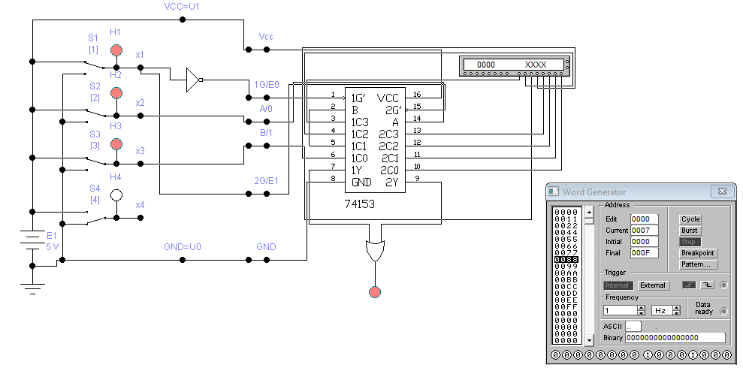

|  |  |  |  |
| --- | --- | --- | --- |
| S2 | S1 | S0 | Y |
| 0 | 0 | 0 | X0 |
| 0 | 0 | 1 | X1 |
| 0 | 1 | 0 | X2 |
| 0 | 1 | 1 | X3 |
| 1 | 0 | 0 | X4 |
| 1 | 0 | 1 | X5 |
| 1 | 1 | 0 | X6 |
| 1 | 1 | 1 | X7 |

**2.2. Синтез комбинационной схемы на мультиплексоре**

2.2.1. Синтезировать на мультиплексоре одноразрядный сумматор, обеспечив формирование на выходе 0 сигнала суммы, а на другом выходе формирование переноса. Построить модель и проверить работоспособность схемы.

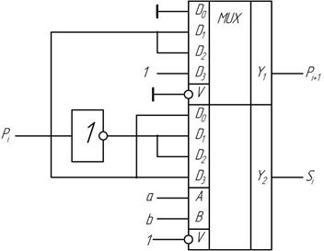



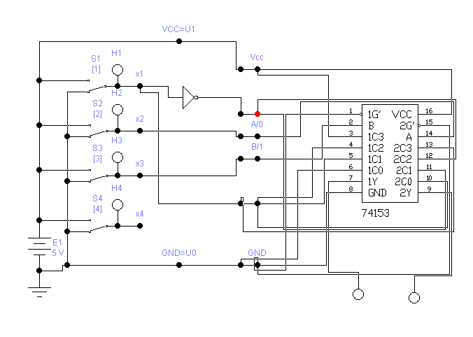

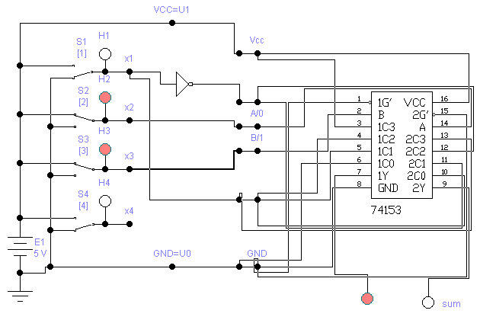

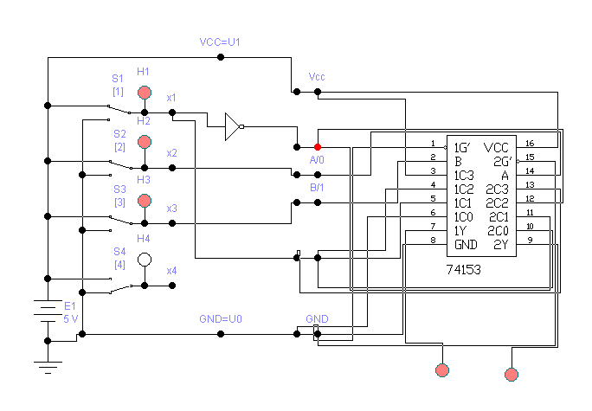

**3. Изучение особенностей функционирования шифратора.**

Построили таблицу функционирования и описали работу шифратора

|  |  |  |  |  |  |  |  |  |  |  |
| --- | --- | --- | --- | --- | --- | --- | --- | --- | --- | --- |
| **x8** | **x7** | **x6** | **x5** | **x4** | **x3** | **x2** | **x1** | **y2** | **y1** | **y0** |
| 0 | 0 | 0 | 0 | 0 | 0 | 0 | 1 | 0 | 0 | 0 |
| 0 | 0 | 0 | 0 | 0 | 0 | 1 | 0 | 0 | 0 | 1 |
| 0 | 0 | 0 | 0 | 0 | 1 | 0 | 0 | 0 | 1 | 0 |
| 0 | 0 | 0 | 0 | 1 | 0 | 0 | 0 | 0 | 1 | 1 |
| 0 | 0 | 0 | 1 | 0 | 0 | 0 | 0 | 1 | 0 | 0 |
| 0 | 0 | 1 | 0 | 0 | 0 | 0 | 0 | 1 | 0 | 1 |
| 0 | 1 | 0 | 0 | 0 | 0 | 0 | 0 | 1 | 1 | 0 |
| 1 | 0 | 0 | 0 | 0 | 0 | 0 | 0 | 1 | 1 | 1 |

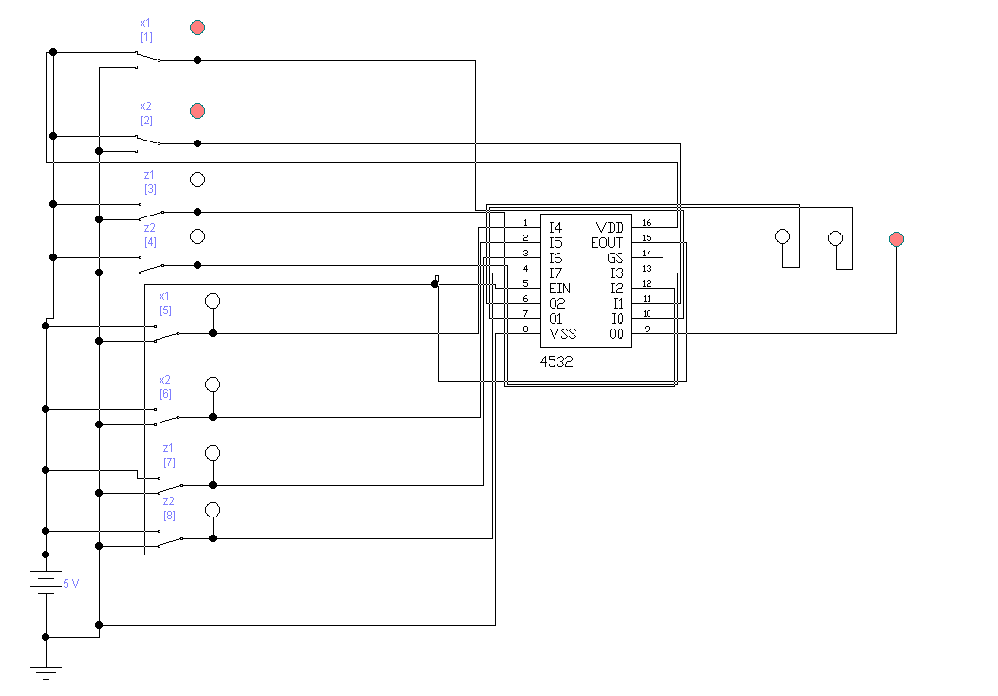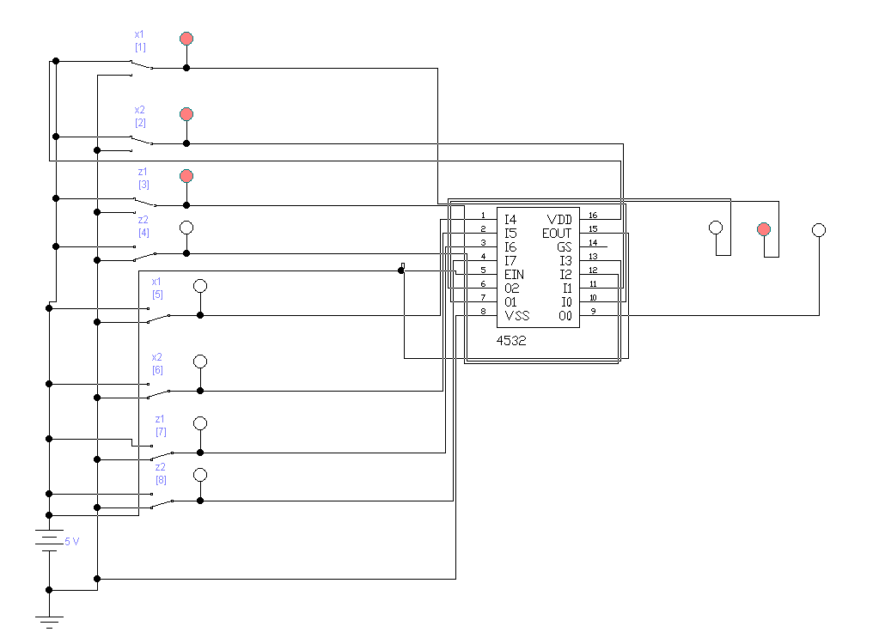

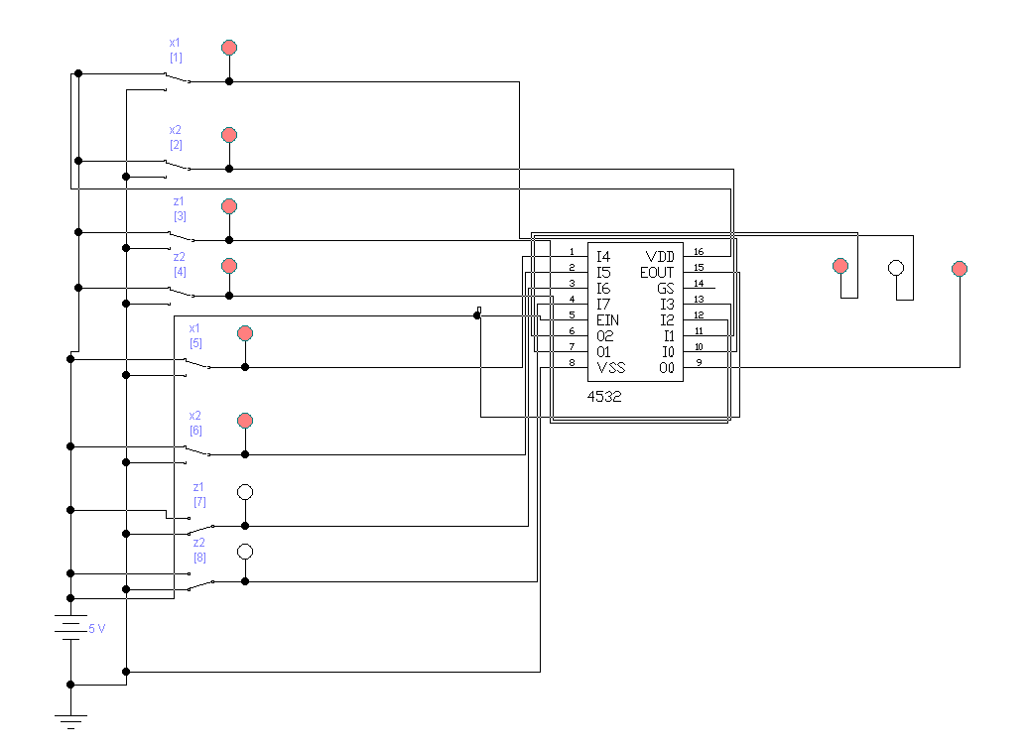 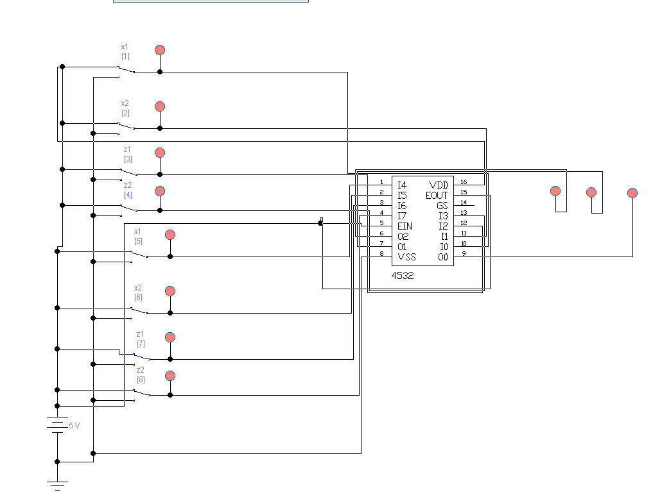

**4. Знакомство с полным сумматором**.

Проверили функционирование сумматора и выполнили сложение заданных преподавателем чисел.

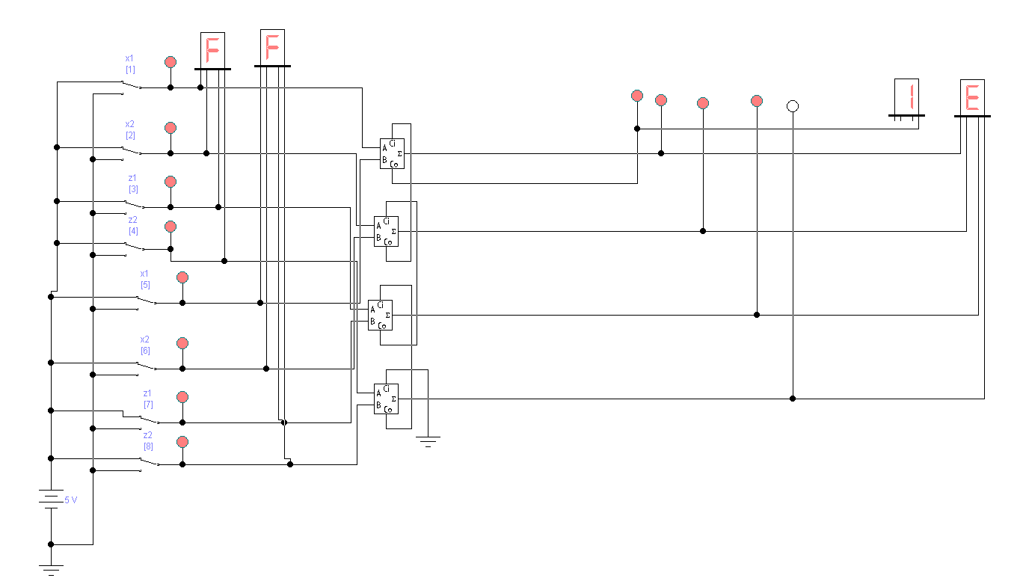

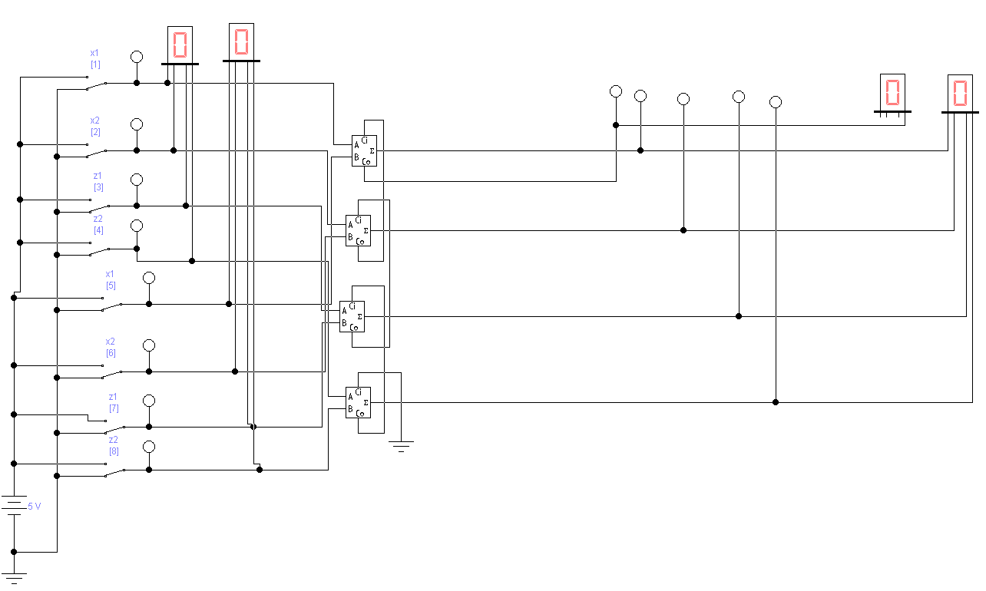

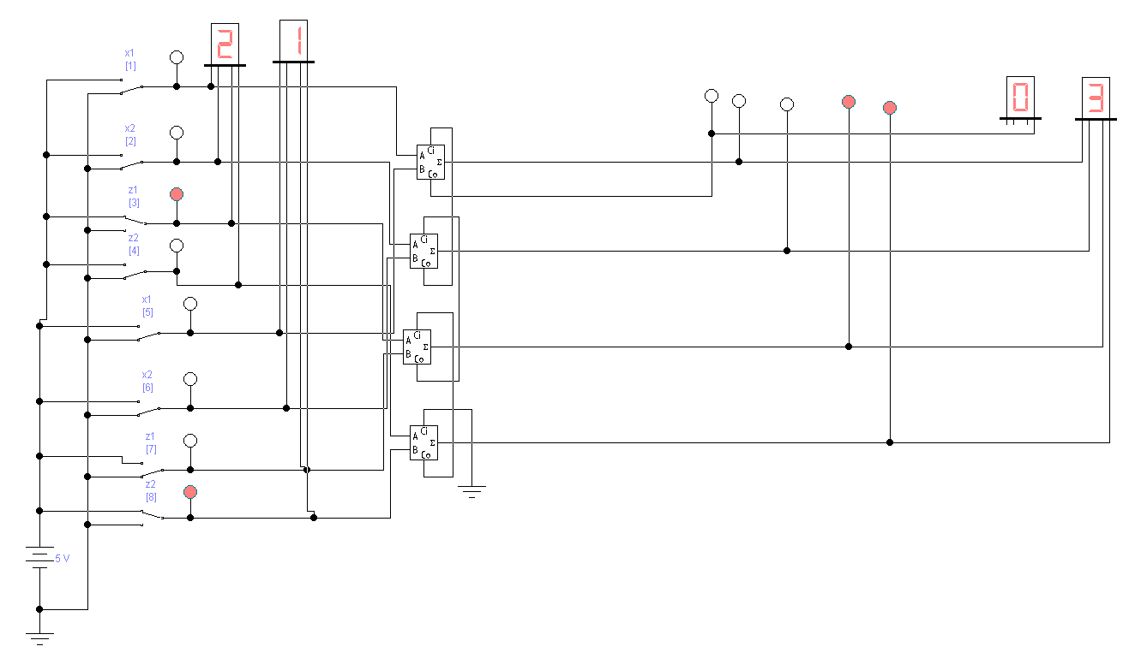

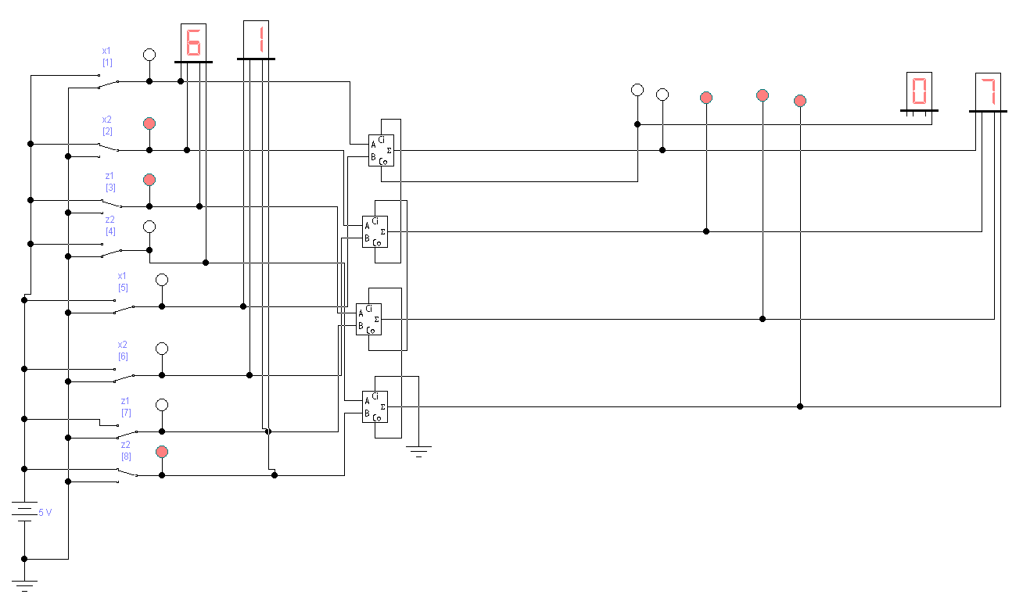

**5 Проектирование блока управления цифровым замком**

Синтезировали схему управления цифровым замком с секретностью 16, ориентируя замок на код, указанный в таблице 8. Предусмотрели возможность изменения кода срабатывания. (3)

|  |  |  |  |  |  |  |  |  |  |  |  |  |  |  |  |  |  |  |  |
| --- | --- | --- | --- | --- | --- | --- | --- | --- | --- | --- | --- | --- | --- | --- | --- | --- | --- | --- | --- |
| **x3** | **x2** | **x1** | **x0** | **y0** | **y1** | **y2** | **y3** | **y4** | **y5** | **y6** | **y7** | **y8** | **y9** | **y10** | **y11** | **y12** | **y13** | **y14** | **y15** |
| 0 | 0 | 0 | 0 | 0 | 1 | 1 | 1 | 1 | 1 | 1 | 1 | 1 | 1 | 1 | 1 | 1 | 1 | 1 | 1 |
| 0 | 0 | 0 | 1 | 1 | 0 | 1 | 1 | 1 | 1 | 1 | 1 | 1 | 1 | 1 | 1 | 1 | 1 | 1 | 1 |
| 0 | 0 | 1 | 0 | 1 | 1 | 0 | 1 | 1 | 1 | 1 | 1 | 1 | 1 | 1 | 1 | 1 | 1 | 1 | 1 |
| 0 | 0 | 1 | 1 | 1 | 1 | 1 | 0 | 1 | 1 | 1 | 1 | 1 | 1 | 1 | 1 | 1 | 1 | 1 | 1 |
| 0 | 1 | 0 | 0 | 1 | 1 | 1 | 1 | 0 | 1 | 1 | 1 | 1 | 1 | 1 | 1 | 1 | 1 | 1 | 1 |
| 0 | 1 | 0 | 1 | 1 | 1 | 1 | 1 | 1 | 0 | 1 | 1 | 1 | 1 | 1 | 1 | 1 | 1 | 1 | 1 |
| 0 | 1 | 1 | 0 | 1 | 1 | 1 | 1 | 1 | 1 | 0 | 1 | 1 | 1 | 1 | 1 | 1 | 1 | 1 | 1 |
| 0 | 1 | 1 | 1 | 1 | 1 | 1 | 1 | 1 | 1 | 1 | 0 | 1 | 1 | 1 | 1 | 1 | 1 | 1 | 1 |
| 1 | 0 | 0 | 0 | 1 | 1 | 1 | 1 | 1 | 1 | 1 | 1 | 0 | 1 | 1 | 1 | 1 | 1 | 1 | 1 |
| 1 | 0 | 0 | 1 | 1 | 1 | 1 | 1 | 1 | 1 | 1 | 1 | 1 | 0 | 1 | 1 | 1 | 1 | 1 | 1 |
| 1 | 0 | 1 | 0 | 1 | 1 | 1 | 1 | 1 | 1 | 1 | 1 | 1 | 1 | 0 | 1 | 1 | 1 | 1 | 1 |
| 1 | 0 | 1 | 1 | 1 | 1 | 1 | 1 | 1 | 1 | 1 | 1 | 1 | 1 | 1 | 0 | 1 | 1 | 1 | 1 |
| 1 | 1 | 0 | 0 | 1 | 1 | 1 | 1 | 1 | 1 | 1 | 1 | 1 | 1 | 1 | 1 | 0 | 1 | 1 | 1 |
| 1 | 1 | 0 | 1 | 1 | 1 | 1 | 1 | 1 | 1 | 1 | 1 | 1 | 1 | 1 | 1 | 1 | 0 | 1 | 1 |
| 1 | 1 | 1 | 0 | 1 | 1 | 1 | 1 | 1 | 1 | 1 | 1 | 1 | 1 | 1 | 1 | 1 | 1 | 0 | 1 |
| 1 | 1 | 1 | 1 | 1 | 1 | 1 | 1 | 1 | 1 | 1 | 1 | 1 | 1 | 1 | 1 | 1 | 1 | 1 | 0 |

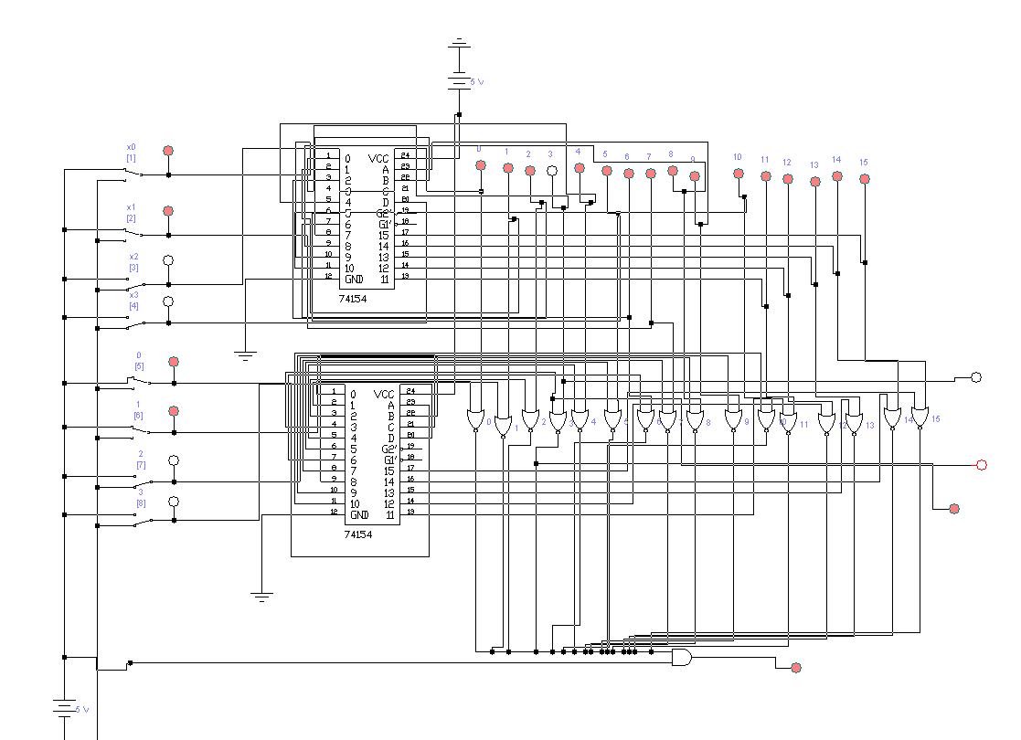

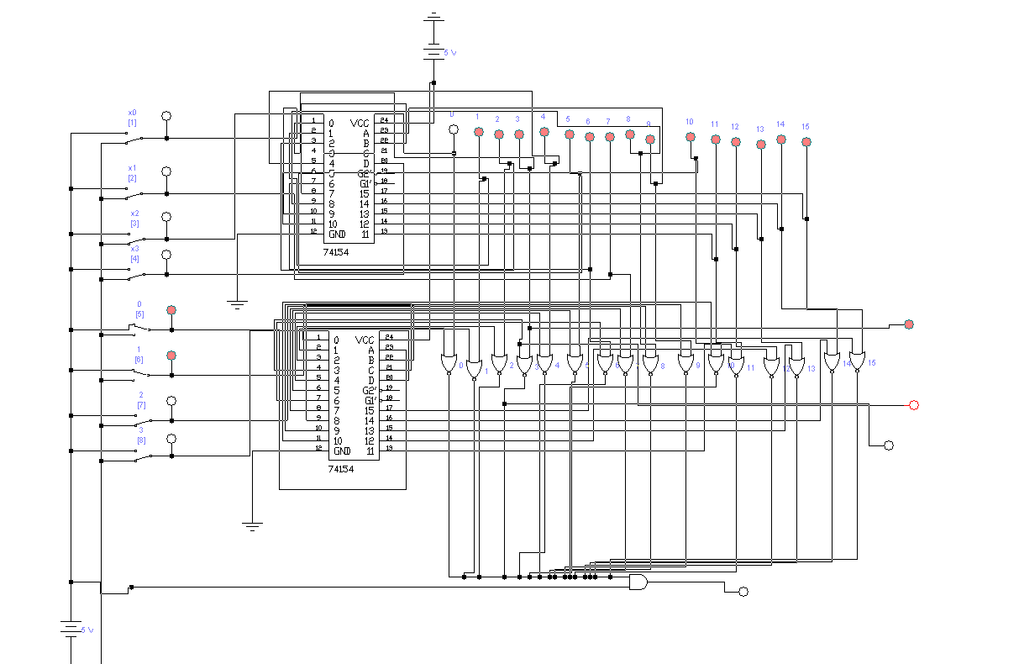

**Вывод:** мы изучили электрические схемы и принципы организации дешифраторов, мультиплексоров, демультиплексоров, шифраторов и сумматоров, и методы их использования при синтезе комбинационных схем.